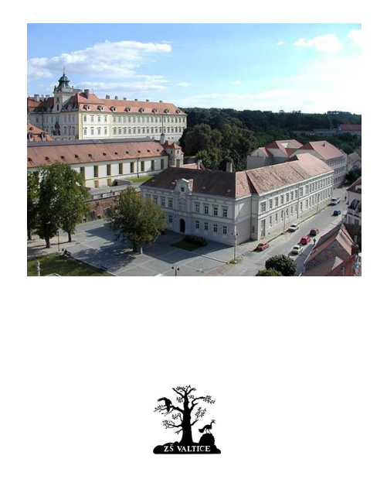

**VÝROČNÍ ZPRÁVA O ČINNOSTI**

**ZÁKLADNÍ ŠKOLY VALTICE**

**ŠKOLNÍ ROK 2023/2024**

Obsah

a) základní údaje školy 3

b) Přehled oborů vzdělávání, které škola vyučuje v souladu se zápisem ve školském rejstříku 4

c) rámcový popis personálního zabezpečení činnosti školy 4

d) Údaje o přijímacím řízení nebo o zápisu k povinné školní docházce a následném přijetí do školy 7

e) stručné vyhodnocení vzdělávání podle cílů stanovených vzdělávacími programy a podle poskytovaného stupně vzdělání 7

f) údaje o výsledcích vzdělávání žáků podle cílů stanovených vzdělávacími programy a podle poskytovaného stupně vzdělání 9

g) údaje o prevenci sociálně patologických jevů, rizikového chování a zajištění podpory žáků se speciálními vzdělávacími potřebami 10

h) údaje o dalším vzdělávání pedagogických pracovníků a odborného rozvoje nepedagogických pracovníků 15

i) údaje o aktivitách a prezentaci školy na veřejnosti 17

j) údaje o výsledcích inspekční činnosti provedené Českou školní inspekcí 27

k) základní údaje o hospodaření školy 27

Výroční zpráva byla projednána na pedagogické radě.

Výroční zpráva byla projednána a schválena školskou radou.

Jiřina Hoštická

předsedkyně školské rady

# a) základní údaje školy

**Název: Základní škola Valtice, okres Břeclav, příspěvková organizace, nám. Svobody 38, 691 42 Valtice**

Zřizovatel školy: Město Valtice

Ředitel školy: Mgr. Josef Vališ

Všechny druhy a typy škol a školských zařízení: ZŠ, ŠJ, ŠD, ŠK

Telefon/fax: 519 352 293

e-mail: info@zsvaltice.cz

webové stránky: [www.zsvaltice.cz](http://www.zsvaltice.cz)

|  |  |  |  |  |  |
| --- | --- | --- | --- | --- | --- |
| **Školní rok** | **Počet tříd** | **Počet ročníků** | **Počet žáků** | **Průměrný počet** |  |
| **2023/2024** | **žáků na třídu** |  |
|  |  |  |  |
| Přípravná třída | 0 | 0 | 0 | 0 |  |
| **1. stupeň** | 8 | 5 | 160 | 20 |  |
|  |  |  |  |  |  |
| **2. stupeň** | 6 | 4 | 107 | 17,8 |  |
|  |  |  |  |  |  |
| Celkem | 14 | 9 | 267 | 19 |  |
|  |  |  |  |  |  |

Stav ke dni 24. 6. 2024 – **267 žáků**,

Dalších 10 žáků plní povinnou školní docházku v zahraničí podle § 38 školského zákona (nejsou započítání v celkovém stavu),

Dalších 30 žáků plní školní docházku individuálně podle § 41 školského zákona (rovněž nejsou započítání v celkovém stavu).

**Celkový počet žáků v 1. ročníku: 45**

**Školská rada** byla zřízena podle dřívějších předpisů nebo dle § 167 zákona

* 561/2004 Sb. (ANO/NE): **ANO**

**Zařízení školního stravování**

|  |  |  |  |  |
| --- | --- | --- | --- | --- |
|  |  |  | Počet strávníků |  |
| Typ jídelny – dle výkazu Z17-01 | Počet | Děti a žáci | Zaměstnanci školy | Ostatní* |
| 921 ŠJ – úplná | 297 | 227 | 42 | 28 |
| 922 ŠJ – vývařovna | - | - | - | - |
| 923 ŠJ – výdejna (MŠ) | 101 | 101 | - | 0 |
| Náhradní stravování | - | - | - | - |

*Ostatní – důchodci, zaměstnanci jiných škol, zaměstnanci jiných zaměstnavatelů

Celkem naše ŠJ zabezpečovala stravování pro 398 osob (ZŠ + MŠ + CS). Kapacita ŠJ je 500 obědů, u stolu nabízí ŠJ 96 míst.

Naše škola se zapojila do Operačního programu potravinové a materiální pomoci s názvem Potravinová pomoc dětem ve vážné sociální nouzi. Bezplatně byly poskytovány obědy 1 žákovi z 2. stupně ZŠ.

# b) Přehled oborů vzdělávání, které škola vyučuje v souladu se zápisem ve školském rejstříku

popis oboru: Základní škola

kód oboru: 79-01-C/01

forma vzdělávání: denní

kapacita oboru: 500

Vzdělávací program pro základní vzdělávání: Škola pro každého, škola pro všechny, číslo jednací 299/2019

# c) rámcový popis personálního zabezpečení činnosti školy

Ve školním roce 2023/2024 pracovali na naší škole tito učitelé (k 30. 6. 2023):

Třídní učitelé:

1. A – Mgr. Martina Málková

1. B – Mgr. Jarmila Mauksová

2. A – Mgr. Pavlína Dvořáčková

2. B – Mgr. Jana Bistrá

3. A – Mgr. Ilona Kramářová

4. A – Mgr. Lenka Úlehlová

4. B – Mgr. Michaela Bistrá

5. A – Mgr. Alena Mahrová

6. A – Mgr. Vojtěch Macek

7. A – Ing. Kateřina Urbánková

8. A – Mgr. Soňa Vašíčková

8. B – Mgr. Zbyněk Pevný

9. A – Mgr. Markéta Nedělová

9. B – Mgr. Roman Paulík

Netřídní učitelé:

Mgr. Miroslav Štěpaňuk

Mgr. Josef Vališ

Mgr. Stanislav Hošek

Mgr. Martin Hanák

Mgr. Jan Svítil

Mgr. Dagmar Hubáčková

Bc. Barbora Backová

Bc. Magdaléna Holbová

**Na rodičovské dovolené:**

Bc. Michaela Vališová

Mgr. Karolína Rudolfová

Asistenti pedagoga:

Josefa Hübnerová – 5. A

Mgr. Jan Svítil – 6- A

Sabina Zelinková – 7. A

Radka Hovorková – 1. B

Jarmila Tichá – 9. A

Dagmar Kerelová – 8. B

Karin Tichá – 8. B

Svitlana Rarych – 2. A

Dagmar Kerelová – 9. B

Markéta Gálová – 8. A

Veronika Hajdová – 3. A

Barbora Backová – 4. B

Vychovatelky:

Radmila Trojanová, DiS (vedoucí družiny)

Žaneta Baxová

Sabina Zelinková

Josefa Hübnerová

Správní zaměstnanci:

Alena Petrů – ekonomka

Gabriela Šebestová – sekretářka

Miroslava Bezděková – hospodářka

Eva Černá – uklízečka

Vendulka Janásová – uklízečka

Žaneta Balšínková – uklízečka

Hana Cigáňová – kuchařka

Růžena Jermerová – kuchařka

Pavlína Kulhavá – kuchařka

Jaroslav Cigáň – školník

Jarmila Zapletalová - kuchařka

# d) Údaje o přijímacím řízení nebo o zápisu k povinné školní docházce a následném přijetí do školy

|  |  |  |  |
| --- | --- | --- | --- |
| počet dětí, které se dostavily k zápisu | počet dětí přijatých do 1. ročníku | Počet dětí přijatých do přípravné třídy | Počet odkladů povinné školní docházky |
| 44 | 30 (z toho 1 žák na individuální vzdělávání) | 14 | 4 |

# e) stručné vyhodnocení vzdělávání podle cílů stanovených vzdělávacími programy a podle poskytovaného stupně vzdělání

V tomto školním roce ukončilo povinnou školní docházku 28 žáků 9. třídy. Na gymnázia odchází 3 žáci, na studijní nebo učební obory středních škol ukončené maturitní zkouškou 20 žáků, 5 žáků odchází na odborná učiliště.

4 žáci z pátého ročníku odchází na gymnázium, 1 žák končí povinnou školní docházku v 8. ročníku, 2 žáci odchází ze sedmé třídy na jinou základní školu.

VYCHÁZEJÍCÍ ŽÁCI 9. ROČNÍKU 2023 – 2024

|  |  |  |
| --- | --- | --- |
| **Číslo** | **Škola** | **Obor** |
| 1 | SŠ André Citroëna Boskovice | Bezpečnostně právní činnost |
| 2 | SŠ stavebních řemesel Bosonohy | Truhlář |
| 3 | Střední vinařská škola Valtice | agropodnikání |
| 4 | Gymnázium a odborná škola Mikulov | cukrář |
| 5 | Střední vinařská škola Valtice | agropodnikání |
| 6 | Střední vinařská škola Valtice | vinohradnictví |
| 7 | Gymnázium a odborná škola Mikulov | gymnázium |
| 8 | SŠ zahradnická a technická Litomyšl | Chovatel cizokrajných zvířat |
| 9 | SSPŠ CULTUS | Grafický design |
| 10 | GPOA Znojmo | Předškolní a mimoškolní pedagogika |
| 11 | Střední zdravotnická škola a vyšší odborná zdravotnická škola Znojmo | Praktická sestra |
| 12 | Integrovaná střední škola Hodonín | Truhlář |
| 13 | Střední zdravotnická škola Brno, Jasenská | Zdravotnické lyceum |
| 14 | SŠ Edvarda Beneše Břeclav | Elektrotechnika |
| 15 | SŠ Edvarda Beneše Břeclav | Strojní mechanik |
| 16 | SŠ Edvarda Beneše Břeclav | Elektrotechnika |
| 17 | SŠ Edvarda Beneše Břeclav | Elektrikář - silnoproud |
| 18 | Integrovaná střední škola automobilní Brno, p. o. | Automechanik |
| 19 | Gymnázium a odborná škola Mikulov | gymnázium |
| 20 | Soukromá SOŠ manažerská a zdravotnická Břeclav | Marketing a mediální tvorba |
| 21 | Hotelová škola Světlá a SOŠ řemesel Velké Meziříčí | Hotelnictví |
| 22 | Střední škola letecká s.r.o., Kunovice | Letecký technik |
| 23 | Soukromá SOŠ manažerská a zdravotnická Břeclav | Marketing a mediální tvorba |
| 24 | Střední vinařská škola Valtice | agropodnikání |
| 25 | Střední pedagogická škola Brno | Předškolní a mimoškolní pedagogika |
| 26 | Gymnázium a odborná škola Mikulov | gymnázium |
| 27 | SŠ Edvarda Beneše Břeclav | Elektrotechnika |
| 28 | Soukromá SOŠ manažerská a zdravotnická Břeclav | Marketing a mediální tvorba |

ŽÁCI 5. ROČNÍKU 2023 – 2024

|  |  |  |
| --- | --- | --- |
| **Číslo** | **Škola** | **Obor** |
| 1 | Gymnázium Břeclav | Gymnázium |
| 2 | Gymnázium Mikulov | Gymnázium |
| 3 | Gymnázium Mikulov | Gymnázium |
| 4 | Gymnázium Mikulov | Gymnázium |

# f) údaje o výsledcích vzdělávání žáků podle cílů stanovených vzdělávacími programy a podle poskytovaného stupně vzdělání

Výsledky vzdělávání a absence na ZŠ Valtice (včetně žáků na individuálním vzdělávání):

|  |  |  |  |  |  |  |
| --- | --- | --- | --- | --- | --- | --- |
| **Třída** | **Počet žáků** | **Prospěli** | **Prospěli s vyznamenáním** | **Neprospěli** | **2 z chování** | **Počet hodin průměrné absence na žáka** |
| **1. A** | 24 | 0 | 24 | 0 | 0 | 52,46 |
| **1. B** | 24 | 0 | 24 | 0 | 0 | 56,88 |
| **2. A** | 23 | 0 | 23 | 0 | 0 | 39,13 |
| **2. B** | 22 | 0 | 22 | 0 | 0 | 22,27 |
| **3. A** | 28 | 2 | 26 | 0 | 0 | 39,46 |
| **4. A** | 19 | 1 | 18 | 0 | 0 | 64,68 |
| **4. B** | 18 | 3 | 15 | 0 | 0 | 63,50 |
| **5. A** | 32 | 12 | 20 | 0 | 0 | 57,72 |
| **6. A** | 30 | 15 | 15 | 0 | 0 | 48,33 |
| **7. A** | 26 | 18 | 8 | 0 | 0 | 81,77 |
| **8. A** | 17 | 12 | 5 | 0 | 0 | 46,59 |
| **8. B** | 14 | 10 | 4 | 0 | 0 | 56,64 |
| **9. A** | 14 | 13 | 1 | 0 | 0 | 78,79 |
| **9. A** | 15 | 13 | 2 | 0 | 0 | 104,33 |
| **nezařazeni** | 0 | 0 | 0 | 0 | 0 | 0 |

# g) údaje o prevenci sociálně patologických jevů, rizikového chování a zajištění podpory žáků se speciálními vzdělávacími potřebami

1. Jednorázové tematické aktivity

- přednášky ve výuce

- besedy ve výuce

- časopisy

- projektový den Poznáváme se

- exkurze

- jiné kulturní akce: divadelní představení

výstavy

koncerty

kino

talk show

2. Aktivity specifické primární prevence

* v rámci řešení výchovných problémů: PPP Břeclav – p. Adamusová
* v rámci řešení SPU : PPP Břeclav
* téma závislosti (návykové látky) : třídní učitelé, výchovná poradkyně, vyučující, ŠMP
* šikana: třídní učitelé, výchovná poradkyně, vyučující, ŠMP, školní psycholožka, PPP Břeclav – p. Adamusová
* primární prevence kriminality: třídní učitelé, výchovná poradkyně, vyučující
* tolerance: třídní učitelé, výchovná poradkyně, vyučující, ŠMP
* záškoláctví: třídní učitelé, výchovná poradkyně, vyučující, ŠMP
* rasismus: třídní učitelé, výchovná poradkyně, vyučující, ŠMP
* kyberšikana: třídní učitelé, výchovná poradkyně, vyučující, ŠMP

3. Účast v projektech

Dopravní výchova - dotovaný z vlastních zdrojů

Poznáváme se - dotovaný z vlastních zdrojů

Lyžařský kurz - dotovaný z vlastních zdrojů

# Metody a formy pro realizaci minimální preventivního programu

* besedy
* konzultace
* osvětový materiál
* prožitkové programy
* pobytové akce (školní výlety,…)
* aktivní učení v modelových situacích (RV, OV, JČ, TH…)

**Školní metodik prevence spolupracuje s:**

výchovnou poradkyní, třídními učiteli, vedením školy, ostatními i nepedagogickými pracovníky školy, PPP Břeclav, sociální komisí městského úřadu, OSPOD Břeclav, Policií ČR v Břeclavi, městskou policií a rodiči, Hope4kids.

**Podmínky pro výkon funkce školního metodika prevence:**

* místnost pro konzultace s žáky a rodiči
* vymezené konzultační hodiny
* k dispozici odbornou literaturu (časopis Prevence, Učitelské noviny, …)
* přístup k vyhláškám MŠMT
* přístup k PC
* přístup k internetu
* podporu vedení školy k dalšímu vzdělávání
* možnost předávat informace pedagogickému sboru dle potřeby

**Výskyt rizikového chování ve ško**le**:**

|  |  |  |
| --- | --- | --- |
| **Rizikové chování** | **Ročník** | **Počet případů** |
| Špatné vztahy mezi žáky | 3  4 | 1  1 |
| 5  6 | 2  1 |
| 7  8  9 | 2  2  1 |
| Vyloučení určitých jedinců z kolektivu | 4  7  8 | 1  1  1 |
| Případy opakovaného záměrného psychického i fyzického ubližování | 6 | 1 |
| Případy využití elektronických prostředků (např. mobilní telefon, sociální sítě) k opakovanému psychickému ubližování | 5  7 | 1  1 |
| Slovní útoky na pedagogické pracovníky | 7  8  9 | 2  1  2 |
| Projevy rasismu a xenofobie |  | 0 |
| Záškoláctví |  | 0 |
| Rizikové chování ve sportu, extrémní sporty |  | 0 |
| Rizikové chování v dopravě |  | 0 |
| Rizikové sexuální chování, nevhodné projevy sexuality |  | 0 |
| Poruchy příjmu potravy |  | 0 |
| Sebepoškozování a autoagrese |  | 0 |
| Kriminální činy, přestupky, provinění, trestné činy |  | 0 |
| Zanedbávání, zneužívání, týrání dítěte |  | 0 |
| Kouření |  | 0 |
| Užívání alkoholu |  | 0 |
| Užívání konopných látek |  | 0 |
| Užívání tvrdých drog |  | 0 |
| Nelátkové závislosti |  | 1 |

**Přehled akcí a programů pro žáky:**

|  |  |
| --- | --- |
| **Ročník** | **Program** |
| **1.** | Dopravní výchova (Policie ČR)  Edukační talk show zaměřená na rasismus  Projektový den Poznáváme se  Jeden svět na školách |
| **2.** | Osobní bezpečí (Policie ČR)  Edukační talk show zaměřená na rasismus  Projektový den Poznáváme se  Jeden svět na školách |
| **3.** | Šikana (Policie ČR)  Edukační talk show zaměřená na rasismus  Projektový den Poznáváme se  Jeden svět na školách  Život s handicapem  Výchovný koncert „Step up“ |
| **4.** | Dopravní výchova  Šikana (Policie ČR)  Edukační talk show zaměřená na rasismus  Projektový den Poznáváme se  Jeden svět na školách  Život s handicapem  Škola v přírodě Březová  Výchovný koncert „Step up“ |
| **5.** | Dopravní výchova  Bezpečně v kyberprostoru (Policie ČR)  Projektový den Poznáváme se  Edukační talk show zaměřená na rasismus  Jeden svět na školách  Život s handicapem  Výchovný koncert „Step up“ |
| **6.** | Šikana (Policie ČR)  Etické dílny (Moc slova)  Edukační talk show zaměřená na rasismus  Projektový den Poznáváme se  Jeden svět na školách  Výchovný koncert „Step up“ |
| **7.** | Kyberšikana (Policie ČR)  Edukační talk show zaměřená na rasismus  Projektový den Poznáváme se  Jeden svět na školách  LVK  Výchovný koncert „Step up“ |
| **8.** | Drogy a závislosti (Policie ČR)  Edukační talk show zaměřená na rasismus  Projektový den Poznáváme se  Jeden svět na školách  Etiketa -edukativní komedie Ten řízek nezvedej  Výchovný koncert „Step up“ |
| **9.** | Trestní odpovědnost (Policie ČR)  Etické dílny (Sex, láska a vztahy)  Edukační talk show zaměřená na rasismus  Projektový den Poznáváme se  Jeden svět na školách  Výchovný koncert „Step up“ |

**Konkrétní výsledky strategie minimálního preventivního programu za tento školní rok:**

**Co se podařilo:**

* Ve spolupráci s výchovnou poradkyní uskutečnit preventivní programy Etických dílen pro celou školu s vhodným tématem od Hope4kids z. s.
* Získat důvěru kolegů při společném řešení problémů.
* Pokračovat ve spolupráci s PPP Břeclav, OSPOD Břeclav.
* Udržet úzkou spolupráci s okresním metodikem primární prevence.
* Spolupracovat se sociální komisí městského úřadu ve Valticích.
* Ve většině případů navázat dobrou spolupráci s rodiči.
* Spolupracovat s městskou policií ve Valticích.
* Zajistit preventivní program pro každý ročník ve spolupráci s Policií Břeclav panem Miroslavem Měchurou.
* Zúčastnila jsem se odborného semináře Virtuální výchova (Replug me) s Mgr. Radkou Kůřilovou a školení s Mgr. Michaelou Veselou o změnách v legislativě.
* Zúčastnit se pravidelných setkání školních metodiků prevence.
* Efektivně řešit problém s vulgárním a hrubým vyjadřováním našich žáků.

# h) údaje o dalším vzdělávání pedagogických pracovníků a odborného rozvoje nepedagogických pracovníků

|  |  |  |  |
| --- | --- | --- | --- |
| Jméno | Název akce | Místo | Datum |
| Urbánková | Kaligrafie | Břeclav | 27. 9. 2023 |
| Mahrová | Jak na smysluplné testy s líným učitelem? | webinář | 23. 10. 2023 |
| Bistrá M. | Třídnická hodina – jak ji realizovat | Břeclav | 8. 11. 2023 |
| Úlehlová | Třídnická hodina – jak ji realizovat | Břeclav | 8. 11. 2023 |
| Paulík | Moderní kontaktní tělesná výchova | Olomouc | 11. 11. 2023 |
| Svítil | SPČ na 2. stupni | webinář | 21. 11. 2023 |
| Svítil | Krizová intervence | Brno | 24. 11. 2023 |
| Urbánková | Učiteling | Brno | 24. 11. 2023 |
| Dvořáčková | Učiteling | Brno | 24. 11. 2023 |
| Hubáčková | Jak na AI ve škole: Inspirující vyučování ve 21. století | online | 7. 12. 2023 |
| Hošek | Edookit – rozšířené školení nejen pro administrátory 2 | online | 7. 12. 2023 |
| Weiserová | Rozvoj sluchového vnímání u předškoláků | webinář | 16. 1. 2024 |
| Kramářová | Rozvoj sluchového vnímání u předškoláků | webinář | 16. 1. 2024 |
| Vališ | Legislativa, aktuální změny ve školní legislativě | Břeclav | 17. 1. 2024 |
| Dvořáčková | Legislativa, aktuální změny ve školní legislativě | Břeclav | 17. 1. 2024 |
| Hubáčková | ADHD – prakticky | online | 17. 1. 2024 |
| Kerelová | Workshop pro asistenty pedagoga – neurovývojové souvislosti v procesu učení | online | 25. 1. 2024 |
| Hajdová | Asistent pedagoga – prakticky | online | 26. 2. 2024 |
| Hošek | Péče o ovocné stromy a jejich údržba řezem | online | 27. 2. 2024 |
| Hubáčková | Edukačně stimulační program pro předškoláky (30 hodin) | Hodonín | 8. 4. – 27. 5. 2024 |
| Dvořáčková | Legislativa – změny v legislativě | Břeclav | 15. 4. 2024 |
| Vašíčková | Legislativa – změny v legislativě | Břeclav | 15. 4. 2024 |
| Dvořáčková | Emocionální inteligence – jeden ze základů úspěšnosti ve školním, pracovním i osobním životě | webinář | 4. 5. 2024 |
| Mahrová | The role of music in the classroom | online | 15. 5. 2024 |
| Mahrová | Třídnická hodina – jak ji realizovat | Břeclav | 29. 5. 2024 |
| Dvořáčková | Třídnická hodina – jak ji realizovat | Břeclav | 29. 5. 2024 |
| Nedělová | Třídnická hodina – jak ji realizovat | Břeclav | 29. 5. 2024 |
| Mahrová | Knihy, rozprávky a príbehy v projektech eTwinning v MŠ a ZŠ | webinář | 6. 6. 2024 |
| Tichá K. | Poruchy autistického spektra u dětí raného věku | Břeclav | 6. 6. 2024 |
| Vališ | Pedagogický leadership krok za krokem (64 vyučovacích hodin) | Brno | 30. 6. 2024 |
| Hajdová | Letní škola prožitkového tvoření | online | 5. – 8. 8. 2024 |

Školení celé sborovny ve škole:

24. 5. 2024 – Radek Petráš – Rétorika pro učitele

18. 6. 2024 – NPI – PhDr. Dana Veselá – Spolupráce asistenta pedagoga a učitele

# i) údaje o aktivitách a prezentaci školy na veřejnosti

Letošnímu školnímu roku jsme už dopředu avizovali přívlastek AKČNÍ. Rád bych z pozice ředitele poděkoval celému týmu, protože s radostí můžu říct, že se nám tento příslib úspěšně daří plnit. Školní rok začal setkáním před školou během slunného dne. Slunce i dobrá nálada se ale dostala i do tříd, mimo jiné tím, že jsme přivítali novou hostující paní učitelku Edanur, která k nám v rámci projektu Erasmus+ přiletěla z Turecka na pětiměsíční návštěvu. Ve třídách plnila funkci rodilého mluvčího a od žáků jsme měli na konverzace s ní nadšené ohlasy. I loučení s ní bylo dojemné jak pro žáky, tak pedagogy. Teď už jí držíme palce při učení v Turecku. Protože jsou konverzace v anglickém jazyce pro žáky velmi přínosné a vedou si v nich skvěle, pozvali jsme taky dalšího hosta. Tentokrát sice jen na 1 den, ale spoustu žáků stihl zaujmout taky americký rapper známý jako DISL Automatic. Pochází ze Chicaga a žáky II. stupně debatoval nejen o hudbě, ale taky o rozdílech v životě v USA a v České republice. Myslím, že konverzace v anglickém a německém jazyce bez možnosti odskočit do češtiny jsou pro žáky velkou motivací v jazyce aktivně pokračovat. Obzvlášť když si sami vyzkouší, že se úspěšně domluví. Podobné besedy, ale v českém jazyce a na téma ,,život s handicapem“ měli taky žáci s influencerem Polčim, který se narodil bez pravé ruky a nohy.

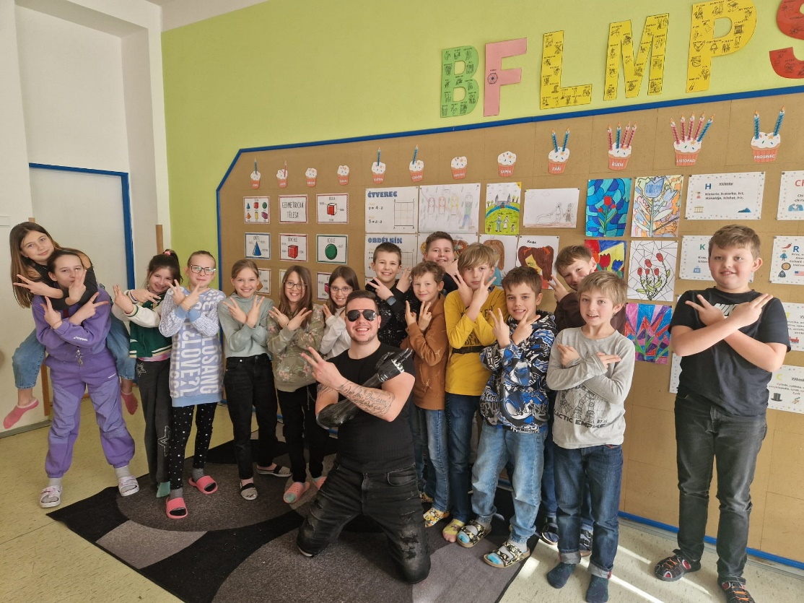

Dobrou náladu a naši sounáležitost podporujeme taky celoškolními výlety. Hned ten první nebyl jen tak ledajaký. Jeli jsme speciálně vypraveným historickým vlakem do Lednice na nádhernou dětskou operu Psí život. Tímto děkujeme LVHF a Jiřímu Partykovi za pozvání na tento exkluzivní zážitek. Aktivity, které propojují celou školu, se opravdu osvědčily, takže jsme se všichni vydali taky do Mikulova na projekci Jeden svět dětem, kde nás čekaly krátké filmy přiměřené věku a hlavně následné besedy s odborníky na daná témata.

Akční školní rok s sebou přináší taky ještě jednu novinku ve formě zahraničního zájezdu. 40 žáků naší školy (doplnění o 11 žáků partnerské školy ZŠ Korunovační 8, Praha 7) se v dubnu vydalo na poznávací zájezd do Itálie objevovat krásy Florencie. Výlet se skvěle vydařil a věřím, že ze zahraničních zájezdů vznikne nová tradice. Na řadě dalších akcí se podílel náš žákovský parlament. Ať už je to třeba Den v pyžamu nebo projektový Den a Ámosem, zpestření si všichni užívali. Zapojili jsme se také do projektu Post Bellum – Příběhy našich sousedů – kdy naši žáci originálně zpracovali rozhovor s valtickým pamětníkem, pan Elsingerem, a skvěle reprezentovali školu v břeclavské synagoze.

V budově školy jsme v tomto školním roce rekonstruovali dvoje WC na prvním stupni. Další větší úpravu si zasloužila střecha školy, kam jsme nainstalovali sněhové zábrany pro bezpečí všech kolemjdoucích. Myslíme taky na náš školní sad, kde jsme komplet rekonstruovali boudu na nářadí, nechali vytvořit nové posezení a vysadili několik nových stromů. Sad využíváme čím dál častěji a rádi v něm vítáme taky děti z mateřské školy.

Česká školní inspekce nám nabídla zapojení do projektu Kompas, který obnáší pravidelnou supervizi inspektora. Nabídku jsme bez váhání přijali a můžu říct, že ČŠI zdaleka nevnímáme jen jako kontrolní orgán, ale cenného partnera při rozvoji naší školy. Dalšími nenahraditelnými partnery jsou Město Valtice, na které se vždy můžeme obrátit, a Klub rodičů a přátel školy, který jako každý rok organizoval (nejen) vydařený školní ples.

**Školní rekordy a sportovní úspěchy:**

Ve školním roce 2023/2024 jsme slavili taky sportovní úspěchy. Navzdory tomu, že ve Valticích není řeka, naši žáci zapáleně cvičili na veslařském trenažeru a mezi školami z okresu Břeclav získali 1. místo hned v šesti kategoriích závodu. Vybojovali si tím účast na pražském finále celorepublikové soutěži ve veslování na trenažeru. Žáci měli možnost poprvé zažít atmosféru velkých závodů s úvodním ceremoniálem i slavnostním předáváním medailí. Žákyně 8. tříd vyjádřily své pocity takto: *,,Měly jsme velký stres před závodem, ale po příchodu na závodiště za doprovodu hudby a podpory diváků z nás obavy spadly a do závodu jsme daly všechno. I když jsme nebyly první, tak to byl pro nás nejlepší závod a zážitek.“* Nejen samotná soutěž, ale celý výlet do Prahy byl zážitek. Žáci s paní učitelkou Nedělovou a panem zástupcem Hoškem přenocovali na partnerské škole (stejná, která s námi vyrazila do Itálie) a nechyběla komentovaná procházka městem. Průvodkyní se přirozeně stala paní učitelka Vališová (aktuálně na rodičovské dovolené), která se v Praze narodila.

V hlavním městě naši žáci bodovali také na Mistrovství České republiky žactva v atletice. Viz report pana učitele Romana Paulíka:

*,,Do atletické haly Otakara Jandery v Praze se sjeli nejlepší žáci a žákyně z České republiky, aby si to rozdali o tituly mistrů ČR. Součástí jedenáctičlenné výpravy Lokomotivy FOSFA Břeclav byli také tři žáci z naší školy. Dvoudenní zápolení začal již v sobotu Rosťa Bína, který nastoupil k běhu na 60 m. Z 23 závodníků obsadil 17. místo výkonem 7.65 s. Dvě hodiny po něm vyběhla na trať 800 m Eliška Zapletalová. Eliška v průběhu závodu podstoupila několik strkanic a v takticky běženém 1. běhu doběhla časem 2:30.78 na 5. místě, celkově z toho bylo 16. místo.*

*V neděli 3. března v deset hodin zaklekl do bloků opět Rosťa, tentokráte na trať 150 m. Výsledkem bylo 14. místo a čas 17.94 s, těsně za osobním rekordem. Největším překvapením z našich žáků byl Robin Chládek, ten se v sektoru skoku vysokého vybičoval k parádnímu představení, když na potřetí přeskočil 172 cm, následně napodruhé 176 cm a nezastavila jej ani číslovka 180 (3. pokus). Skvělý osobní rekord, školní rekord a posun na 16. místo historie okresu! Třešnička na dortu přišla v posledním běhu celého dvoudenního atletění. Štafeta Lokomotivy FOSFA Břeclav na 4x200 m ve složení Richard Smolík-Lukáš Drobilič-Rostislav Bína-Matyáš Kocman se do posledních metrů prala o titul, nakonec scházelo 46 setin na Duklu Praha. I tak si mohl Rosťa Bína s kamarády pověsit na krk krásné stříbro a dokonce slavit krajský rekord 1:35.14.*

*Lukáš Drobilič (bývalý žák naší školy) kromě štafetové medaile vybojoval ještě zlato ve výšce (186 cm) a stříbro v dálce (650 cm). Další bývalý žák Matěj Režňák bohužel zapsal v kouli 3 nezdařené pokusy. Lokomotiva FOSFA Břeclav se stala nakonec ze 127 oddílů Česka nejlepším klubem s celkovou bilancí tří zlatých a tří stříbrných medailí. Gratulace všem mladým atletům a jejich trenérům.“*

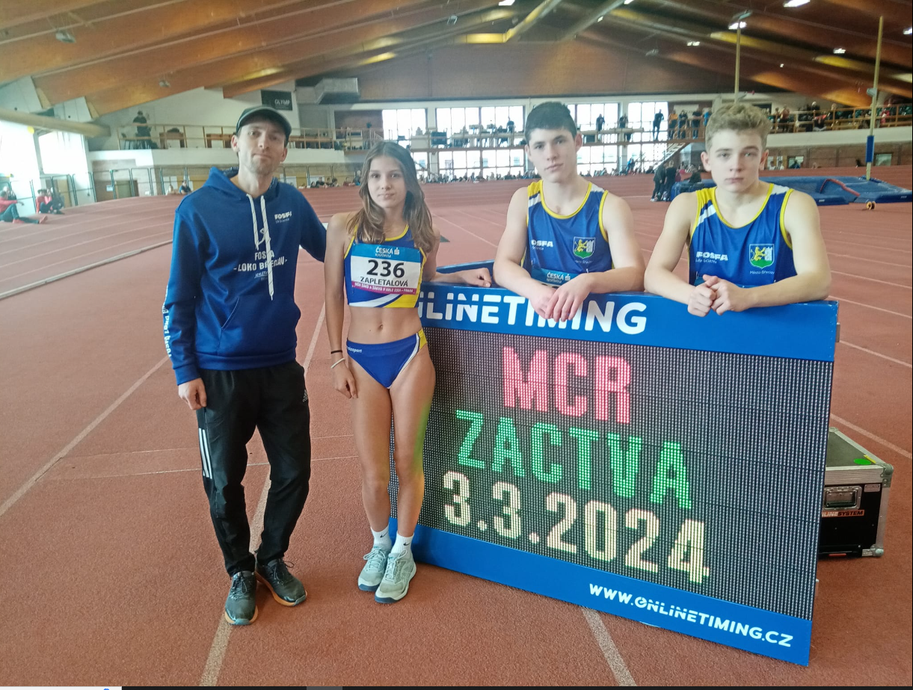

**Další úspěchy žáků v soutěžích:**

|  |  |  |
| --- | --- | --- |
| **MATEMATICKÁ OLYMPIÁDA 2023- 2024**  **OKRESNÍ KOLO** | | |
| Třída | Jméno | Pořadí |
| 8. B | Tomáš Husařík | 4. místo |
| 8. B | Eliška Zapletalová | 8. místo |

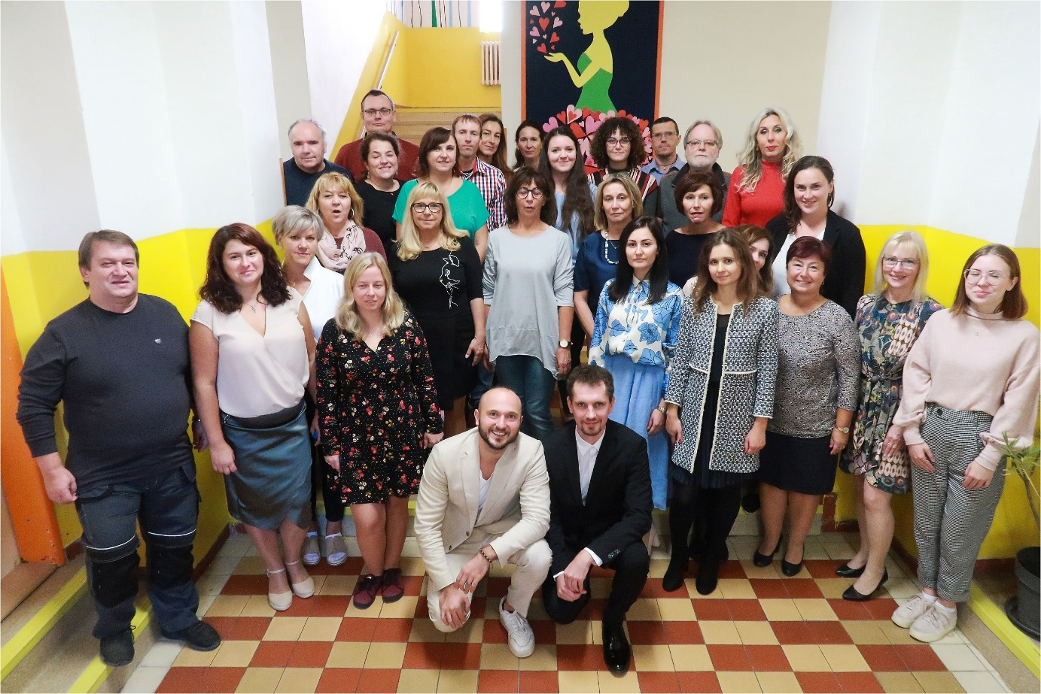

**Učitelský sbor ZŠ Valtice**

**školní rok 2023/2024**

**Údaje o pracovnících školy:**

Ve školním roce 2023/2024 pracovalo ve škole 20 učitelů (6 mužů a 14 žen) + ředitel a zástupce. Žákům se SPU se věnovalo 12 asistentů pedagoga. Ve školní družině a školním klubu pracovaly 4 vychovatelky. Chod školy zabezpečovalo také 11 správních zaměstnanců – 1 ekonomka, 1 sekretářka, 1 hospodářka, 3 uklízečky, 4 kuchařky a 1 školník.

**Počet pedagogických pracovníků, kteří v průběhu školního roku 2023/2024 nastoupili na školu:**

2 nové učitelky na druhém stupni na zkrácené úvazky – Bc. Barbora Backová a Bc. Magdaléna Holbová

**Činnost školní družiny**

Školní družina je důležitým zařízením pro výchovu dětí mimo vyučování.

Jejím úkolem není jen zajišťovat péči v době, kdy se jim nemohou věnovat rodiče, ale je důležitým výchovným partnerem rodiny a školy. Slouží vzdělávání, výchově a rekreaci žáků.

Snahou je dávat žákům kvalitní zájmovou činností co nejvíce znalostí, schopností a dovedností, ale také vytvořit příjemné prostředí.

Činnost školní družiny je zajišťována kvalifikovanými vychovatelkami.

Zájmové vzdělávání vychází ze ŠVP, navazujícího na ŠVP 1. stupně ZŠ, který se inspiruje kapitolou „ČLOVĚK A JEHO SVĚT“.

Podporujeme a respektujeme individuální schopnosti a dovednosti žáků.

Školní družina svou funkci naplňuje činnostmi odpočinkovými – klidové činnosti, rekreační, zájmovými aktivitami a přípravou na vyučování – formou didaktických her.

V průběhu školního roku obvykle probíhaly ve školní družině projektové dny tematicky zaměřené, ale také jiné zajímavé akce. Opět jsme navštěvovali knihovnu a pokračovali ve výborné spolupráci. S dětmi jsme se snažili trávit co nejvíce času na čerstvém vzduchu, v družině jsme pak hodně kolektivně tvořili a vzájemně se poznávali, vzájemně jsme se mezi odděleními navštěvovali, děti pro sebe připravovaly divadelní představení. Využívali jsme prostor školního dvora, odpočinkovou zónu, travnatou plochu před školou a pod kaštany či zámecký park, tělocvičnu a kuchyňku. Navštívili jsme Bylinkovou zahradu, věnovali se bezpečnosti v přírodě, ve městě aj.

Září Dýňobraní – společné odpoledne dětí s rodiči, prarodiči i staršími spolužáky

Říjen Drakiáda

Beseda v knihovně se spisovatelkou Lucií Hlavinkovou

Halloween v ŠD

Listopad podzimní tvoření v družinách

pracovní dílny (dárečky seniorům – šitá srdíčka)

Prosinec vánoční tvoření v knihovně i v jednotlivých odděleních ŠD

školní jarmark

Leden Masopust a přehlídka masek v jednotlivých odděleních ŠD

Kouzelník v ŠD

Valentýnské tvoření v knihovně + beseda Jak zacházet s knihami

Únor Dětský karneval – projektové odpoledne ve spolupráci s Kulturní komisí Města Valtice

SUIT UP DAY – den společenského oděvu v ŠD

Březen jarní tvoření v jednotlivých odděleních

Velikonoční tvoření v knihovně – projektový týden

výroba dárečků předškolákům k zápisu

Duben velikonoční tvoření v jednotlivých odděleních ŠD

Slet čarodějnic – společné odpoledne se soutěžemi, odměnami a společnou zábavou ve spolupráci s Kulturní komisí Města Valtice a SDH Valtice

Den Země – besedy vychovatelek ve svých odděleních ŠD

Květen Tvoření ke Svátku matek v knihovně

Den s Policií ČR - zábavné odpoledne s PČR (bezpečnost, ukázka výstroje, trénink chvatů, měření rychlosti, pohyb se simulačními brýlemi, soutěž v hodu na cíl)

Červen Vodní hrátky na školním dvoře

Letní tvoření „prázdniny volají“ v knihovně

Školní družinu v tomto roce navštěvovalo 88 žáků 1. - 3. tříd ve třech odděleních ŠD. V 1. oddělení ŠD byla přítomna asistentka pedagoga s ukrajinským autistou. Chlapec se zapojoval do činností družiny v rámci svých možností, kolektivem byl přijímán dobře.

Součástí školní družiny byl i provoz jednoho oddělení ranní družiny, a to od 6:00 do 7:45 hodin, ve kterém bylo zapsáno 30 žáků.

V letošním školním roce fungovalo ve škole v 1. pololetí 10 zájmových kroužků, ve 2. pololetí 8.

Chemický kroužek, Angličtina pro prvňáčky (pouze 1. pol.), Florbal - přípravka, Florbal - mladší žáci, Florbal - elévové, Jóga, Basketbal, Stolní tenis (pouze 1. pol.), Vaření s radostí, Křížkové vyšívání pro 1. stupeň, Logopedický kroužek, Papoušci (čtenářský kroužek).

Školní družina připravovala dárečky k Mikuláši pro seniory v Domě seniorů a v nemocnici Valtice, děti pomáhaly s dekoracemi pro výzdobu haly na Dětský karneval.

Během všech činností prováděných ve školní družině jsme dbali na dodržování hygienických předpisů a zásad bezpečnosti a ochrany zdraví dětí.

Klub rodičů a přátel školy při Základní škole ve Valticích poskytl všem oddělením školní družiny a školnímu klubu příspěvek celkem 20.000,- Kč, za který jsme zakoupili netradiční pomůcky na tvoření, didaktické hry, kuchyňku, školní klub zakoupil 3D pera.

Činnost školního parlamentu

Při ZŠ Valtice byl zřízen žákovský parlament v 2. pololetí školního roku 1999 – 2000 jako žákovská zastupitelská organizace. Smyslem fungování parlamentu je zajištění vlivu žáků na rozhodování o záležitostech školy, získávání důležitých informací a hájení práv dítěte.

Parlament je složen ze zástupců 2. – 9. ročníku, kteří od spolužáků sbírají informace o tom, co by se mohlo ve škole změnit. Pravidelně informují o své činnosti své spolužáky. Aktivně navrhují akce zaměřené např. na charitu, zlepšení atmosféry ve škole, rozvoj vzdělávání žáků. Práce v parlamentu pomáhá žákům nabývat dovednosti, které jim umožní podílet se smysluplně na životě společnosti, a dává jim možnost zažít, že mohou svět kolem sebe pozitivně proměňovat.

Na základní škole má parlament celkem 25 členů, jedná se o dva zvolené zástupce tříd od druhého do devátého ročníku. Ve školním roce 2023/2024 se parlament sešel osmkrát.

Na první schůzce si členové zvolili předsedu a jeho zástupce. Schválili stanovy pro školní parlament. Seznámili se s právy a povinnostmi člena parlamentu.

Předsedou parlamentu se stal Bína Rostislav a zástupcem Sejáková Karolína.

Na dalších schůzkách se členové učí chápat svá práva a zodpovědnost za své jednání a vlastní vzdělání.

Součástí schůzek byl i promyšlený systém činností k rozvíjení klíčových kompetencí. Kompetence k učení, kompetence k řešení problémů, komunikativní kompetence, kompetence sociální a personální, kompetence občanské a kompetence pracovní. Formou realizace byly především prožitkové aktivity.

Práce v parlamentu by měla vést k vylepšení školního klimatu – jak prostředí, tak i vzájemných vztahů.

CELOŠKOLNÍ AKCE ŠKOLNÍHO PARLAMENTU 2023/24

HELLOWEEN – říjen

TÝDEN DOBRÝCH SKUTKŮ – prosinec

SUIT UP DAY – únor

DEN S AMOSEM – březen

|  |
| --- |
| ČLENOVÉ ŠKOLNÍHO PARLAMENTU 2023/2024 |

|  |
| --- |
| Hübnerová Adriana |
| Augustýn Matias |
| Dvořáková Tea |
| Burian Lukas |
| Sýkora Šebestian |
| Masch Kryštof |
| Kazíková Adéla |
| Bláha Martin |
| Cupalová Bára |
| Štěpánek Sebastian |
| Piharová Evelína |
| Drobiličová Sára |
| Povzyk Mykyta |
| Tučková Adéla |
| Sýkora Mikuláš |
| Kouba Michael |
| Dvořák Tobiáš |
| Sejáková Karolína |
| Bína Rostislav |
| Husařík Tomáš |
| Černý Patrik |
| Pittnerová Anna |
| Pavlík Dominik |
| Dubová Sára  Vlašicová Albína |
|  |

Činnost školního klubu

Školní kluby/ ŠK/ jsou školská zařízení pro zájmové vzdělávání a poskytují zájmové vzdělávání žákům jedné nebo několika škol podle vlastního školního vzdělávacího programu, vycházejíce ze zájmů a potřeb jednotlivých žáků. Od školní družiny se klub liší především starším věkem účastníků a odlišnými formami činností. Činnost školních klubů je totiž určena přednostně žákům druhého stupně základní školy, žákům nižšího stupně šestiletého nebo osmiletého gymnázia a odpovídajícím ročníkům osmiletého vzdělávacího programu konzervatoře. Účastníkem může být i žák prvního stupně základní školy, který není přijat k pravidelné denní docházce do družiny.

I když žák není přihlášen do školního klubu, může v prostorách ŠK počkat na odpolední vyučování nebo se zúčastnit akcí pořádaných ŠK. Tato nabídka je bezplatná.

Na základní škole funguje jeden ŠK.

Do školního klubu bylo přihlášeno celkem dvacet žáků.

Vedoucí školního klubu: Josefa Hübnerová

Provoz školního klubu je od 13:00 – 15:00. Ve dnech školního vyučování.

Akce školní klubu: Knížky na cestách. Knihovna, kde si knihy můžeš půjčit a vrátit nebo nechat. Vlastní knihy do knihovny umístit.

UPCYCLING = ze starého nové. Celoroční projekt ve školním klubu zaměřený na ekologii. Přepracování nepotřebných věcí (nebo přímo odpadů) do podoby užitečné věci. Zůstává základní princip: Nejlepší je odpadům předcházet a množství nepotřebných věcí nezvyšovat.

Projekty:

Ve spolupráci se školním parlamentem jsme připravovali projekty:

Říjen - Halloween

Listopad – Den bez batohů

Prosinec – Vánoční dobrý skutek

Leden – Den dvojčat

Únor – SUIT – UP DEN

Březen – Den s Ámosem

Květen – Gastroblešák

# j) údaje o výsledcích inspekční činnosti provedené Českou školní inspekcí

Ve školním roce 2023/2024 škola nebyla podrobena hloubkové kontrole České školní inspekce, ale měla tu čest stát se součástí projektu PILOT 14, později přejmenovaného na Kompas. V rámci projektu ČŠI dobrovolně zajišťuje pravidelné návštěvy školy (za školní rok celkem 4) a supervizi ředitele. Vedoucím projektu pro naši školu se stal PhDr. Jiří Wasserburger.

V projektu jsme pracovali na rozdílech mezi výsledky jednotlivých učitelů i celkovém zkvalitnění výuky. Pan inspektor nám během roku poskytoval spoustu rad a doporučení, díky kterým neustále zlepšujeme naše pedagogické i organizační procesy. Tato doporučení jsme vždy přijali s otevřenou myslí a nyní se jimi aktivně řídíme.

# k) základní údaje o hospodaření školy

V souladu se Zákonem č. 561/2004 Sb. o předškolním, základním, středním, vyšším odborném a jiném vzdělávání (školský zákon) předkládáme zřizovateli výroční zprávu o hospodaření za rok 2023.

Základní škola Valtice, okres Břeclav je škola s právní subjektivitou od 1. 1. 2000 jako příspěvková organizace Města Valtice. Součástí školy je školní jídelna, školní družina se třemi odděleními a školním klubem.

Příspěvková organizace hospodaří dle §133 odst. 1 školského zákona s finančními prostředky získanými

1. ze státního rozpočtu MŠMT,
2. z rozpočtu zřizovatele,
3. získanými vlastní činností,
4. z doplňkové činnosti,
5. z fondu rezerv,
6. z fondu odměn,
7. z rozpočtu Evropské unie, včetně stanoveného podílu státního rozpočtu

na financování těchto výdajů,

1. s peněžitými dary od fyzických a právnických osob.

**Ze státního rozpočtu** byly poukázány finanční prostředky z MŠMT transferem přes KÚ Jihomoravského kraje **na úhradu přímých nákladů na** **vzdělávání** -platy, ostatní platby za provedenou práci, odvody sociální, zdravotní a FKSP, ONIV tzn. učební pomůcky, učebnice, další vzdělávání pedagogických pracovníků (DVPP) zálohově na účet školy.

**Dotace na provoz** základní školy, školní jídelny, školní družiny a školního klubu poskytuje zřizovatel v plné výši pravidelnými měsíčními převody na účet příspěvkové organizace.

Rozpočtovou změnou č. 202 a na základě Rozhodnutí č. MSMT-7897/2023-12 byla škole poskytnuta účelová dotace na pořízení **pokročilých digitálních učebních pomůcek** pro rozvoj informatického myšlení žáků a jejich digitálních kompetencí z NPO (**ÚZ** 1705**33087**) ve výši Kč 249 000,--. Částka určená na ONIV byla vyčerpána. Škola je vybavena 15 kusy následujícího vybavení: mBot-šestinohý robot, 32 ks BBC micro:bit, chytrý domeček, Foto Canon s dvěma objektivy a stativ, mikrofon Canon, hra Scottie Go! 11 ks, vizualizér Aver M11 s mechanickým ramenem 4 ks a Digitus mobilní nabíjecí skříňka pro notebook a tablety.

Dle Rozhodnutí č. MSMT-7896/2023-12 a na základě schválení RZ č. 172 Radou JMK byla poukázána na běžný účet školy dotace ve výši Kč 82 000,-- určená na **prevenci digitální propasti** z Národního plánu obnovy (**ÚZ** 1705**33088**). Částka byla vyčerpána v rámci ONIV. Byly pořízeny další tablety Samsung Galaxy A8 v počtu 12 kusů, včetně obalů, diktafon Olympus a 2 ks - ruční skener ScanMarker Air (Bluetooth).

Na základě žádosti ze dne 23. 11. 2022 o dotaci předložené právnickou osobou v rámci výzvy č. 02_22_002 s názvem ZŠ Valtice – **Operační program Jan Ámos Komenský** (OP JAK) jsme v březnu 2023 obdrželi Rozhodnutí o poskytnutí dotace č. 22_002/0003565-01. Účelem dotace je zajišťování rovného přístupu ke kvalitnímu a inkluzivnímu vzdělávání. Realizace projektu bude probíhá od 1. 1. 2023 do 30. 6. 2025 (**ÚZ 33092**).

Na základě Rozhodnutí č. 2896-11/2023 a RZ č. 77 schválenou Radou JMK nám byla poskytnuta účelová dotace na „**Financování ukrajinských asistentů pedagoga**“, která je určena na náklady vzniklé od 1. 1. 2023 do 31. 8. 2023 (**ÚZ 33352**). Z obdržené částky ve výši Kč 156 822,-- bylo za toto období vyčerpáno Kč 141 428,76. Nedočerpaná částka Kč 15 393,24 byla vrácena formou Avíza o vratce na účet JMK. Pro školní rok 2023/2024 jsme RZ č. 527 a dle Rozhodnutí č. 24513-11/2023 obdrželi další účelovou dotaci na náklady vzniklé od 1. 9. 2023 do 31. 12. 2023. Finanční prostředky byly vyčerpány v plné výši, a to Kč 78 411,--.

Účelová dotace z MŠMT (**ÚZ 33353**) pro rok 2023 na **přímé výdaje na vzdělávání** pro školy v souladu s Principy rozpisu rozpočtu přímých výdajů RgŠ ÚSC na rok 2023 č.j. MSMT-629/2023. Jedná se o dorozpočtování celoroku podle schváleného rozpisu rozpočtu, který je dále navyšován o vykazovaná podpůrná opatření personálního charakteru na základě údajů výkazů R43-01 (příloha výkazu o škole o podpůrných opatření a jejich finanční náročnosti) a R44-66 (výkaz o změnách v poskytovaných podpůrných opatřeních a jejich finanční náročnosti), tzv. podpůrná opatření pedagogické intervence ve škole včetně kompenzačních pomůcek a asistentů pedagoga individuálně integrovaných rediagnostikovaných žáků včetně úpravy limitu zaměstnanců

**Kontrolní činnost**

Inventarizace majetku byla zahájena a uskutečněna v souladu se zřizovatelem k 31. 12. 2023.

**Spolupráce se zřizovatelem – materiální oblast**

Usnesením rady města č. 10 z 15. května 2023 byl schválen finanční příspěvek na ubytování a stravu ve výši Kč 10 000,-- na účast žáků v celostátním finále sportovní akce „Česko vesluje“. V souvislosti se žádostí školy o pořízení nového moderního výdejového terminálu do školní jídelny bylo Radou města schváleno ze dne 17. července 2023, usnesením č. 12 zvýšení provozního příspěvku o Kč 66 000,-- a usnesením č. 14 ze dne 4. září 2023 dalších Kč 110 000,--. Byl pořízen nezbytný SW Windows na stravování a sklad, záložní zdroj AKU, dotykový objednávkový terminál, výdejový terminál s čtečkou a hlasovým modulem. Původní výdejový terminál instalovaný v březnu 2000 byl zastaralý a již nešel aktualizovat. Od zřizovatele jsme za rok 2023 obdrželi Kč 5 486 000,--.

Přímá dotace ze státního rozpočtu (ÚZ 33 353) na platy, OON, zákonné sociální pojištění (zdrav. + soc.), zákonné sociální náklady (FKSP) a ONIV byla ve výši Kč 27 073 951,--. Na asistenta pedagoga UA (ÚZ 33 352) bylo potřeba na I. a II. etapu Kč 219 839,76. Další účelové dotace (ÚZ 1705 33086) Národní plán obnovy určen na OON – doučování ve výši Kč 48 900,--. Z ONIV NPO – učební pomůcky pro rozvoj informatického myšlení a digitální prevence (ÚZ 1705 33087) Kč 249 000,-- a NPO – prevence digitální propasti ve výši Kč 82 000,--. Ze státního rozpočtu jsme získali Kč 27 673 690,76.

Škola celkem hospodařila s finančními prostředky ve výši **33 159 690,76 Kč.**

Z provozních prostředků zřizovatele škola celkem vyčerpala na opravy a udržování 1 455 113,60 Kč.

**Výpis dílčích oprav a nákupů:**

V počítačové pracovně se začal drolit beton pod kobercem. Z důvodu bezpečnosti jsme byli nuceni provést stávající výměnu podlahy za vinylovou SPC 100 m2. Firma Novák Břeclav provedla demontáž stávajícího zničeného koberce, broušení a srovnání podkladu, použití opravné hmoty, nivelace, včetně montáže soklových lišt, přechodného profilu a řezání kanálků na internet a vkládání krku, zapravení. Celá dodávka vyšla na Kč 185 269,--.

Při demontáži stolů v této pracovně, bylo zjištěno, že je potřeba stoly k PC opravit, 22 kusů za Kč 127 800,--, rozšířili jsme počet stolů o čtyři kusy za Kč 33 200,-- a nechali zhotovit 6 kusů skříní na míru za Kč 57 600,--. Výměna zásuvek a vedení elektroinstalace vyšla na Kč 7 080,--. A za Kč 12 500,-- byla pracovna vymalována.

V havarijním stavu bylo WC handicap na 1. podlaží. Firmou Jaeger Břeclav musela být provedena demontáž zařízení, vybourání odpadů kanalizace, montáž nového potrubí, tzn. hrubé rozvody za Kč 45 541,--. Oprava elektrické instalace včetně materiálu vyšla na Kč 24 960,--. Bourací, zednické práce, obklady a dlažba, malířské práce stály Kč 216 000,-- a byly provedeny firmou Balšínek Hlohovec. Dokončení vodoinstalace, kanalizace, topení – kompletace zdravotechniky za Kč 78 343,-- (z toho vybavení pro handicap – umyvadlo, sifon, baterie stojánková, madla, WC kombi invalidní a madla, včetně drobného instalačního a těsnícího materiálu Kč 22 856,--).

V přízemí WC u školní družiny musela být opět provedena demontáž potrubí, vybourání podlah a výkopové práce, výměna potrubí PVC plastové a odpadní tzn. hrubé rozvody potrubí a kanalizace za Kč 72 605,--. Elektroinstalace vyšla na Kč 24 960,--. Po té pokračovaly bourací, zednické práce, obložení stěn a položení dlažby, malířské práce, které vyšly na Kč 224 000,--. Dokončení opravy vodoinstalace a topení, tzn. kompletace sociálního zařízení stála Kč 75 536,-- (umyvadla 2x a sifony, WC kombi 2x, pisoáry 3x, radiátory 2x, elektrický bojler,…).

Další opravy v budově školy se týkaly např. výměny kabelů v kancelářích Kč 14 792,--, výměny vypínačů za Kč 13 880,--, jejímž důvodem bylo, abychom částečně předešli a omezili hoření hliníkového vedení elektrické energie (během roku hořelo pět vypínačů). V kotelně proběhla oprava hořáků Kč 16 378,-- a výměna duomixu u topení Kč 5 354,--.

Skleněný přístřešek u vchodu do budovy dvorem, který se začal rozestupovat a při dešti protékala dešťová voda, byl opraven za Kč 15 246,--. Ve spisovně protékala stropem voda a firma Jaeger opravila vodoinstalaci za Kč 9 506,--.

Ve třídách šlo do oprav žaluzií během roku Kč 19 332,--. Nezbytné malování v jedenácti třídách, v pracovně Hv, Vv vyšlo na Kč 59 500,-- a čištění koberců včetně kanceláří a sborovny stálo Kč 19 800,--. Servis dvou tiskáren ve sborovně a výměna válce za Kč 40 333,--. Výměna kamery při vstupu do budovy z náměstí a výměna sluchátka do školní družiny činila Kč 10 630,--.

Ve školní jídelně během roku byly provedeny nezbytné opravy, např. servis a oprava myčky, termostatu, zhotovení zásuvky k myčce, výměna změkčovače a vývod vody vyšly na Kč 35 361,--. Oprava konvektomatu Kč 10 871,--, výparníku u ledničky Kč 8 996,--, servis a oprava vah Kč 7 926,--, výměna filtrů vzduchotechniky Kč 8 839,--, oprava poklopu nákladního výtahu Kč 3 620,--, čištění židlí v jídelně Kč 8 000,--. Výměna topného tělesa, vodoinstalace WC a kuchyně stála Kč 10 752,--. Likvidace odpadu tuků Kč 4 719,--. Do kuchyně byly pořízeny dva hrnce s poklicí. Desetilitrový hrnec s poklicí za Kč 2 831,-- a 43litrový za Kč 8 070,--. Byl zakoupen kráječ na knedlíky, pekáče do konvektomatu, misky, talíře, sklenice za Kč 17 199,--. Pračka pořízená v roce 2009 byla vyřazena a nahrazena novou zn. Whirlpool za Kč 9 490,--.

Pro uklízečky byly zakoupeny tři vysavače celkem za Kč 8 397,-- a dva úklidové vozíky za 5 270,-- a jeden velký vozík za Kč 10 878,--. Od firmy Macoun jsme objednali okružní pilu, vrtačku, brusku za Kč 6 839,-- do dílny školníka a AKU prořezávačka pro účely školního sadu. Dále byla pořízena za Kč 3 990,-- sekačka strunová AKU a sekačka pojezd AKU za Kč 10 990,-- a k nim AKU baterie za Kč 5 490,--.

Na školní dvůr byly naistalovány dvě kamery za Kč 7 068,--. Do školní družiny jsme nakoupili dětské koloběžky v počtu 5 kusů za Kč 9 950,--, přílby za Kč 1 745,--, mini stolní fotbálek v počtu 4 kusů za Kč 1 556,--. Jednotlivá oddělení ŠD1, ŠD2, ŠD3 si zakoupila 14 her dle vlastního výběru a nákup vyšel na celkem Kč 10 754,--. Do školního klubu byla pořízena stavebnice Seva Jumbo za Kč 1 745,-- a stavebnice Straws Conector za Kč 1329.--. Každoročně nám Cykloráj Valtice provádí servis koloběžek, který letos stál Kč 2 630,--. Pro nižší stupeň jsme o prázdninách objednali 10 dvoulavic stavitelných za Kč 33 740,-- a 20 kusů židlí za Kč 34 848,--. Do archivu jsme zakoupili skříň kovovou za Kč 8 729,--. Potřebný laminátor do kanceláře školy vyšel na Kč 6 655,-- a tiskárnu Xerox C315 za Kč 16 938,--. Do pracovny počítačů byly zakoupeny 3 ks notebook Dell Vostro celkem za Kč 66 839,--. Zde jsou umístěny v počtu 2 kusů - Switch TP-link za Kč 10 938,-- a další switch je v pracovně fyziky a chemie za Kč 3 870,--. Do kabinetu Tv jsme pořídili za Kč 16 675,-- 2 kusy víceúčelových žíněnek. Na 1. stupeň jsme nainstalovali pět sad pravítek do tříd za Kč 15 900,--. Šest mikroskopů s adapterem na telefon za Kč 20 470,-- a tři kusy mikroskopů Levenhuk za Kč 17 326,-- jsme zakoupili do pracovny přírodopisu.

Naše škola je stále zařazena do seznamu škol určených **k poskytování jazykové přípravy** **žáků cizinců** v základním vzdělávání. Tato příprava zahrnuje výuku českého jazyka přizpůsobenou potřebám žáků cizinců plnících povinnou školní docházku. K těmto ukrajinským dětem máme rodilou ukrajinskou učitelku, která je také na pozici ukrajinského asistenta pedagoga a ovládá český jazyk. Věnuje se dvanácti dětem ve věku první až osmé třídy.

V rámci **podpůrných opatření** pedagogické intervence ve škole individuálně integrovaných žáků bylo v tomto roce poskytnuto celkem Kč 18 500,-- pro tři žáky. Dotace byly poskytnuty ze státního rozpočtu na základě vyšetření dětí pedagogicko-psychologickou poradnou. Ve druhé třídě máme také ukrajinského žáka, na kterého byly poskytnuty pomůcky za Kč 13 250,-- (didaktické pomůcky a počítač). Pro další žáky jsme pořizovali speciální učebnice pro výuku žáků s mentálním postižením, pomůcky pro rozvoj řeči, komunikačních schopností a logopedickou podporu, základní materiální a didaktické vybavení se speciálními vzdělávacími potřebami, např. geometrické stavebnice, speciální učebnice do jazyka anglického, číselné osy, hmatové hry, ČJ, prvouka.

**Sponzorské dary**

Radou města ze dne 3. dubna 2023 Usnesením č. 8 byl schválen finanční dar od Klubu rodičů a přátel školy Valtice z.s. ve výši Kč 42 000,-- určeného na úhradu nákladů na školní výlety žáků.

Nemocnice Valtice s.r.o. nám poskytla na základě darovací smlouvy peněžitý dar v hodnotě Kč 50 000,-- na podporu činnosti příspěvkové organizace a Rada města Usnesením č. 16 z 9. října 2023 souhlasila. Byla pořízena sada resuscitačních figur, defibrilátor do výuky VZO, mikroskopy do přírodopisu a magnetická abeceda pro 1. třídu.

Zpracoval: Mgr. Josef Vališ